Gestion des groupes d'utilisateurs
La page de gestion des groupes d’utilisateurs se présente comme ceci:
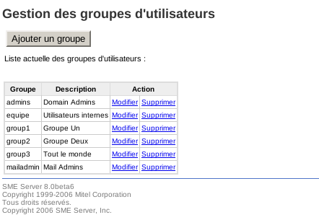Tableau des groupes d'utilisateurs
La séparation des utilisateurs en groupes permet plusieurs choses:
- la gestion des droits d'accès aux différentes ressources (qui se fait par groupes d'utilisateurs dans la plupart des cas)
- la création d'adresse mail de groupe. Par exemple, pour le groupe equipe, une adresse mail equipe@domain.tld est créée automatiquement, et remet une copie des mails reçus à chaque membre du groupe equipe
l'iPasserelle dispose toujours d'un minimum de deux groupes spéciaux:
- equipe: ce groupe contient les utilisateurs de l'entreprise, et est utilisé pour donner l'accès à de nombreuses ressources communes
- admins: ce groupe contient les administrateurs. Le fait d'appartenir à ce groupe donne de nombreux droits, à la fois sur l'iPasserelle, mais également sur l'ensemble des machines du réseau. Il faut donc sélectionner avec précaution la liste des utilisateurs qui en sont membre.
La création d'un groupe d'utilisateur est simple, 2 champs doivent être remplis
- L'identifiant du groupe, qui ne doit contenir que des lettres minuscules, des chiffres, des traits d'union, des points, des traits de soulignement et commencer par une minuscule
- La description du groupe (les accents ne sont pas autorisés)
La suite de la page contient la liste des utilisateurs qui seront membre de ce groupe

